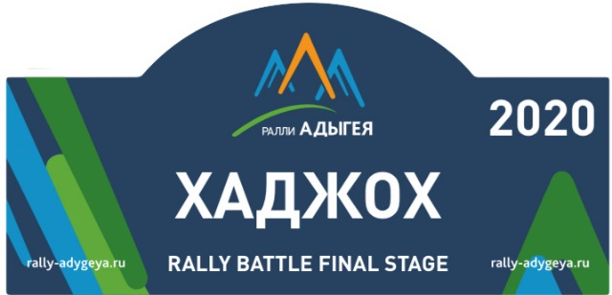

БЮЛЛЕТЕНЬ 2

О БЕЗОПАСНОСТИ
На протяжении всех соревновательных дней организатор настоятельно требует строжайшее соблюдение всех правил дорожного движения. Контроль за соблюдением ПДД будет строго контролироваться сотрудниками полиции и организатором.
Даже за однократное нарушение правил дорожного движения экипажу уличённому в данном инциденте будет отказано в старте.
Спасибо за понимание, берегите себя и окружающих.

